XU1468 Scheda creata il 7 ottobre 2025

Descrizione storico-bibliografica
*Annali dei lavori pubblici in Sicilia o memorie, progetti, e notizie d'arte, leggi, e disposizioni del governo intorno alle opere pubbliche ... / pubblicati da Francesco Caldarera. - Serie 1., anno 1 (1860). - Palermo : Stab. tip. Giliberti, 1860. – 1 volume ; 31 cm. ((Annuale. - MIL0669593
Autore: Caldarera, Francesco
Soggetto: Lavori pubblici – Sicilia – 1860

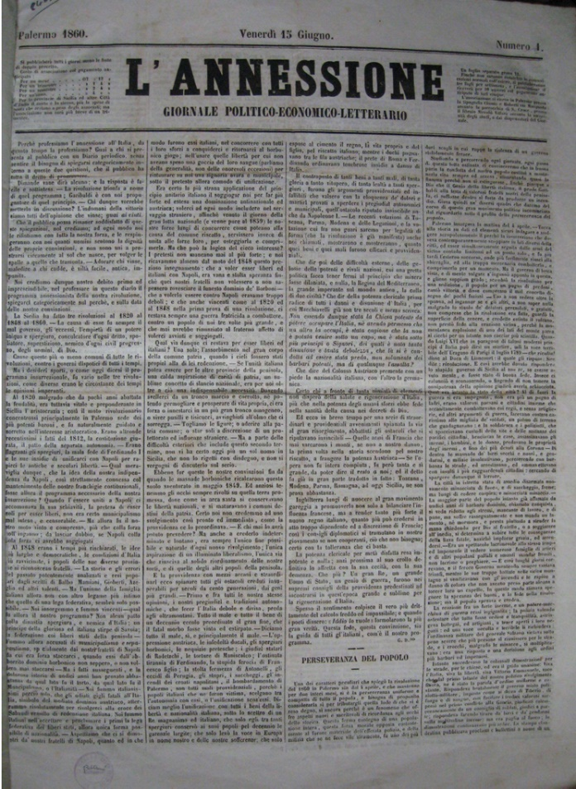
L'*annessione : giornale politico-economico-letterario. - N. 1 (15 giugno 1860)- . - Palermo : tip. Clamis e Roberti, 1860. – 1 volume ; 51 cm. ((Trisettimanale; dal 24 settembre 1860: quotidiano. - Poi il formato varia: 42 cm. - IEI0103891
Soggetto: Cultura – Sicilia – 1860

Informazioni storico-bibliografiche
Ai rapidi successi della spedizione garibaldina si accompagnò in Sicilia una ripresa della libera stampa che fiorì arricchendosi in pochissimo tempo di nuovi ed incisivi fogli e giornali politici, politico-letterari, umoristici, popolari, ecc. La rassegna qui offerta, non esaustiva, vuol essere solo una vetrina esemplificativa del fenomeno e delle opinioni circolanti.
https://pti.regione.sicilia.it/portal/page/portal/PIR_PORTALE/PIR_150ANNI/PIR_150ANNISITO/PIR_Schede/PIR_Millegiornali.

